Р О С С И Й С К А Я Ф Е Д Е Р А Ц И Я
Б Е Л Г О Р О Д С К А Я О Б Л А С Т Ь
МУНИЦИПАЛЬНЫЙ РАЙОН «КРАСНЕНСКИЙ РАЙОН»

ЗЕМСКОЕ СОБРАНИЕ
КРУГЛОВСКОГО СЕЛЬСКОГО ПОСЕЛЕНИЯ

Р Е Ш Е Н И Е

31 августа 2016 года № 204

О принятии Кругловским сельским поселением части полномочий муниципального района «Красненский район» Белгородской области
в сфере архитектуры и градостроительства

В соответствии с частью 4 статьи 15 Федерального закона от 6 октября 2003 года № 131-ФЗ «Об общих принципах организации местного самоуправления в Российской Федерации», Уставом Кругловского сельского поселения, земское собрание Кругловского сельского поселения решило:
1. Администрации Кругловского сельского поселения муниципального района «Красненский район» Белгородской области принять часть полномочий муниципального района «Красненский район» Белгородской области в сфере архитектуры и градостроительства с 1 сентября 2016 года.
2. Одобрить проект Соглашения между администрацией Красненского района и администрацией Кругловского сельского поселения муниципального района «Красненский район» Белгородской области по осуществлению части полномочий в сфере архитектуры и градостроительства.
3. Определить уполномоченным органом по осуществлению полномочий и заключению соглашения, указанного в пункте 2 настоящего решения, администрацию Кругловского сельского поселения (Закаблуков А.И.).
4. Главе Кругловского сельского поселения (Масленникова Е.В.) обнародовать данное решение путем вывешивания в общедоступных местах: Кругловской сельской библиотеке, Кругловском Доме культуры, Новосолдатском Доме культуры, Заломенском Доме досуга, Кругловской основной общеобразовательной школе, администрации Кругловского сельского поселения и разместить на официальном сайте администрации Кругловского сельского поселения по адресу: //krugloe.kraadm.ru.
5. Настоящее решение вступает в силу с момента его обнародования.
6. Контроль за выполнением решения возложить на постоянную комиссию земского собрания Кругловского сельского поселения по вопросам социально-экономического развития и бюджету (Головин И.В.).
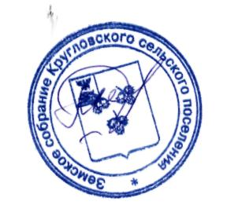

Глава Кругловского

сельского поселения Е.В.Масленникова

